工匠精神铸品牌，共建共享创辉煌
暨广东省压缩机协会2016年年会
各会员企业及相关单位：
工匠精神被写进政府报告，个性化定制、柔性化生产、精益求精，是青山不老百年企业的魂。适逢此背景下召开的广东省压缩机协会2016年年会，本次年会以“工匠精神铸品牌，共建共享创辉煌”为主题，旨突破常态，开拓创新，再次出发，与时代同步，充分发挥行业组织的桥梁纽带作用。经研究，协会拟定于2016年4月17日在东莞丰泰花园酒店召开以“工匠精神铸品牌，共建共享创辉煌”暨广东省压缩机协会2016年年会。现将有关事项通知如下：

- 会议主题
工匠精神铸品牌，共建共享创辉煌
- 会议时间
2016年4月17日 下午14:30-18:00
报到时间
2016年4月 17日 上午10：00-14：30（报到、办理住宿手续）
- 会议地点
东莞丰泰花园酒店（地址：东莞虎门镇107国道大板地路段）

四、会议安排

时 间 |  | 会议事项 | 备注
4月17号 | 10：00-14：30 | 报到、自由交流
4月17号 | 14：30-15：00 | 广东省压缩机协会会长白纯波先生致辞
4月17号 | 14：30-15：00 | 中国机械行业协会中压协分会秘书长钱家祥先生讲话
4月17号 | 15：00-15：30 | 2016年工作部署、15年总结
4月17号 | 15：30-18：00 | 1、中国机械行业协会中压协技术委员会金巍主任主题演讲：  工匠精神的修炼.  2、节能看得见：行业交流、主题分享  3、拍照合影
4月17号 | 18：30-21：30 | 晚宴、表演、抽奖
4月18日 | 6：30-8：30 | 早餐
4月18日 | 9：00-11：00 | 毅力徒步--大岭山森林公园徒步行！
4月18日 | 9：00-11：00 | 结束返程
五、会议费用
住宿、餐费（4月17日晚餐、18日早餐）、资料费免费，交通费自理。
六、参会人员
1.特邀嘉宾、本协会会长、副会长、理事、监事及会员单位负责人及代表
2.空压机企事业单位
七、其他
拟参会人员请于4月12日前将报名表传真至0760-22609291或邮箱：gdyasuojixiehui@163.com（具体见附件1参加会议代表回执）
会务联系人：曹小姐 0760-22620811 18938750861
张姐 13450969162
徒步活动负责人：许生 13702511018
附件1：会议回执
附件2：会议地图
附件3:酒店简介及大岭山森林公园简介


广东省压缩机协会
2016年3月30日
附件1：
参加会议代表回执
单位名称
单位地址
邮 编 |  | E-mail
参会人员姓名 | 性别 | 职务 | 联系电话 | 手机
徒步活动 | 参加 口
备注
- 建议参会人员:企业总经理及技术总监
- 温馨提示：各企业单位限两人参加

附件2：通路线指引：
1、从广州方向过来：广深高速——虎门大宁高速路口下——顺着高速路口往大宁方向出，顺着丰泰花园酒店广告牌前行即可到达酒店。（沿途经过：广深高速管理中心、路虎丰田车4S店、直到十字路口红绿灯左转、再直走到达大宁标志雕塑，即S358省道路口往右转，第一个红绿灯左转即到）
2、从深圳方向过来：广深高速——虎门北栅高速路口下——前行100米然后右转上S358省道往长安方向一直前行，（沿途经过：怀德、居岐、树田社区标志）过大宁标志，在长安和虎门的交界红绿灯--左转即到。
3、从东莞方向过来路线同上两条。
4、珠海、顺德、番禺——过虎门大桥——虎门高速路口下——顺着高速路口往大宁方向出，顺着丰泰花园酒店的广告牌前行即可到达酒店。（沿途经过：广深高速管理中心、路虎丰田车4S店、直到十字路口红绿灯左转、再直走到达大宁标志雕塑，即S358省道路口往右转，第一个红绿灯左转即到）
5、广深高速（仅限于深圳过来）——长安高速路口下——走S358省道右转往虎门、厚街方向直走——过长安后前行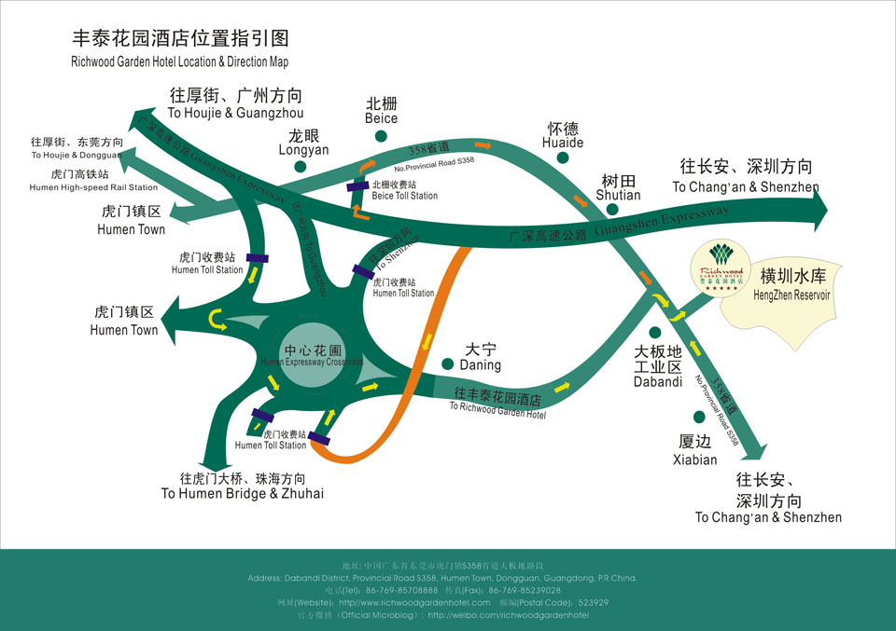00米右转即到。
附件3：
酒店简介：酒店荣誉 I 品牌特色 Hotel Honor I Brand Feature

- 丰泰花园酒店是东莞首获鲁班奖工程的项目，2008年通过国家五星级酒店评定，荣膺国家五星级旅游饭 店，获得国家特级酒家荣誉称号和粤港澳地区最受商旅人士欢迎的主题酒店。

- 酒店素有东方建筑文化艺术酒店的美誉，建筑风格独特，具有浓厚的热带雨林花园景色，是典型的现代 商务休闲特色酒店。

- 430间豪华商务客房，8个不同经营风格的餐厅和酒吧，7间多功能豪华商务会议室；娱乐和康乐服务设施 上乘，夜总会、足疗、室外游泳池及项目众多的康体中心等，竭诚为您提供尽善尽美的个性化服务。

- 与深圳宝安机场和虎门港分别相隔30分钟和10分钟车程；

- 距中国进出口商品交易会琶洲展馆50分钟车程；

- 距广州白云国际机场60分钟车程。

大岭山森林公园简介：
大岭山森林公园位于东莞市南部，珠江口的东北部，正处于珠江三角洲开发区的中心地带。北邻厚街，与莞城相对，南接虎门、长安，与深圳相望。地理坐标为东经113°42′22″－113°48′12″，北纬22°50′00″－22°53′32″。地貌属低山、丘陵，整个地势东北部偏高，西北部偏低，海拔多在150－450米之间，最高峰为北部的大岭山顶，海拔530.1米，相对高差一般在150米左右，坡度15°－40°。公园内山塘、水库较多，总共有九座，面积为93.6公顷。面积较大的有中部的怀德水库和大溪水库，东部的大沥水库，在场部和石洞工区还有石碑头、大板两座小型水库。
按《广州府志》、《东莞县志》，黄岭为岭南第一名山，俗呼黄旗山、旗峰山，位于城南35里，明代东莞地图将此山标识与东莞市区与大海中间，即今之大岭山森林公园。今东莞市东城之黄旗山古名为黄公岭，距离市中心东南方向6里，为伪。同时东莞大岭山森林公园与名著《西游记》之花果山完全吻合。

